MUNICIPIO DE SIACHOQUE
INCENDIO DE CASA EN LA VEREDA TOCAVITA
DAÑOS OCURRIDOS EN LA VIVIENDA DE LA VEREDA TOCAVITA POR INCENDIO.
Siendo las 10 de la mañana de miércoles 9 de enero se presentó un corto en una toma eléctrica donde tenían conectado el televisor en uno de los cuartos de la vivienda del señor Juan en la vereda tocavita. el corto causó que el televisor produjera las chispas que desataron el incendio del cuarto, donde gracias a la oportuna respuesta de los propietarios, apagaron las llamas, evitando que el incendio se extendiera al resto de la casa, pero dejando daños considerables a la estructura de esa zona del inmueble y destruyendo varios enseres.
A continuación, se muestra el estado actual de la vivienda, esperando una colaboración por parte de la alcaldía de Siachoque para la reparación de daños.
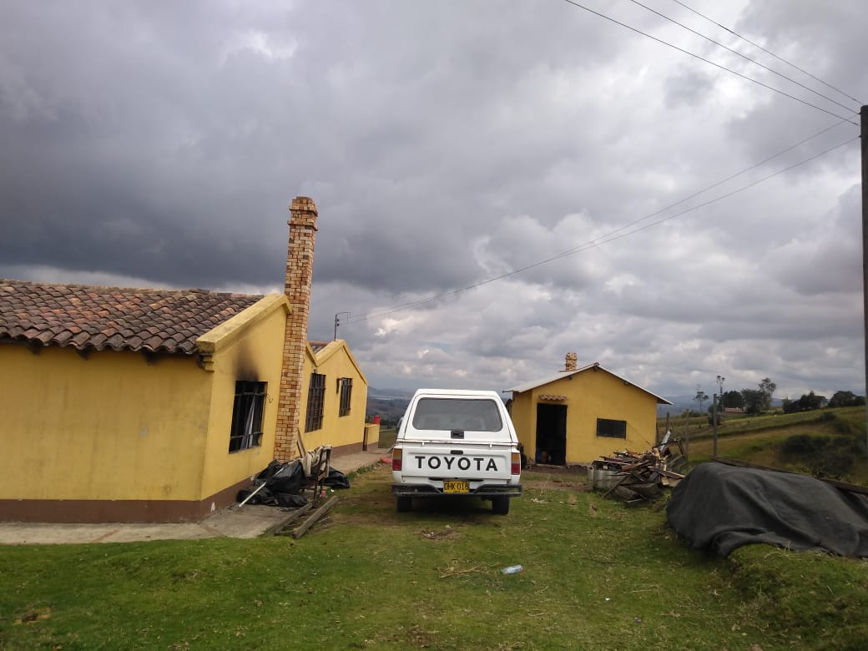
IMAGEN 1
En la imagen 1, se ve la propiedad. La zona afectada fue la habitación anterior a la chimenea donde se denota la marca del incendio.
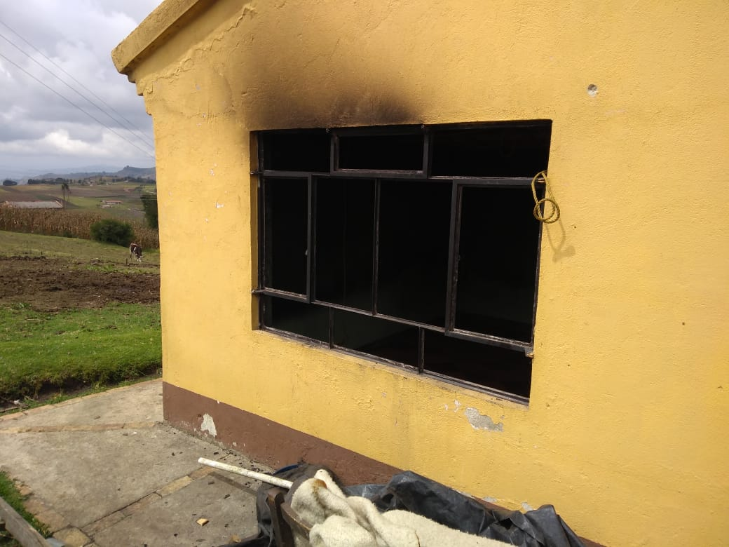
IMAGEN 2
En las siguientes imágenes (imagen 3 a imagen 13) se evidencia el estado de la habitación donde ocurrió el incendio, en la cual se denota la marca negra causada por las llamas que destruyeron los muebles y parte la estructura en madera que sostiene el techo.
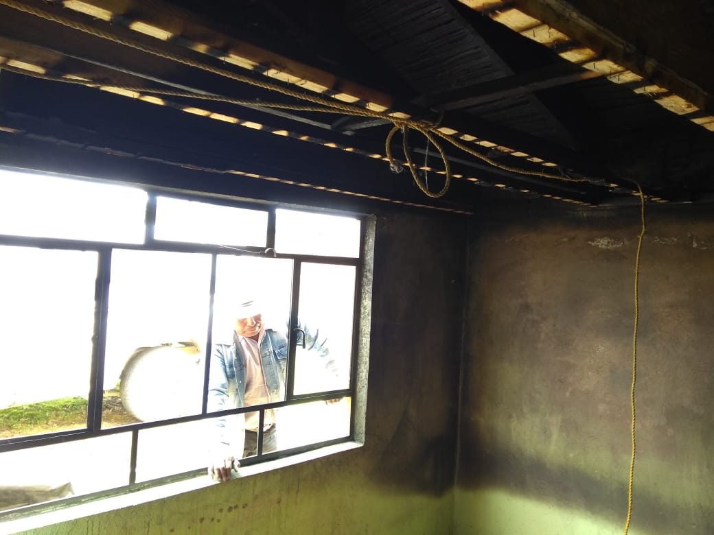
IMAGEN 3
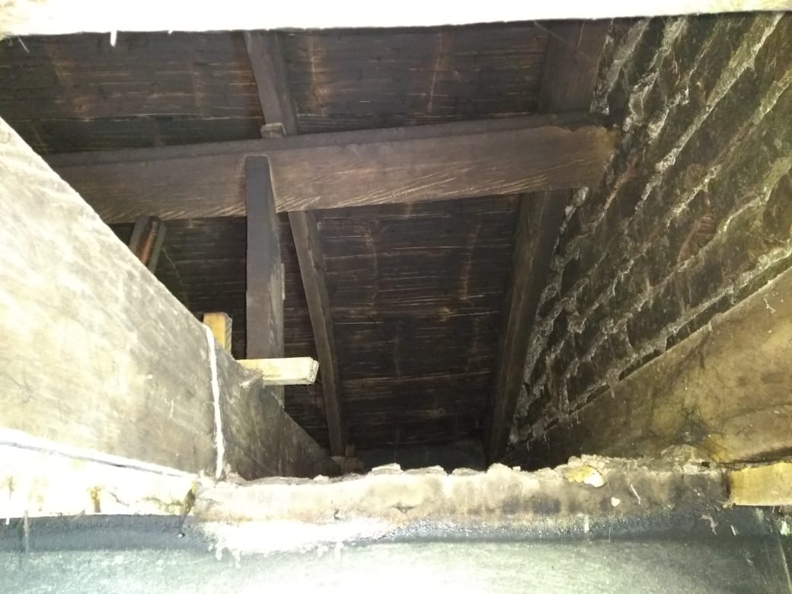
IMAGEN 4
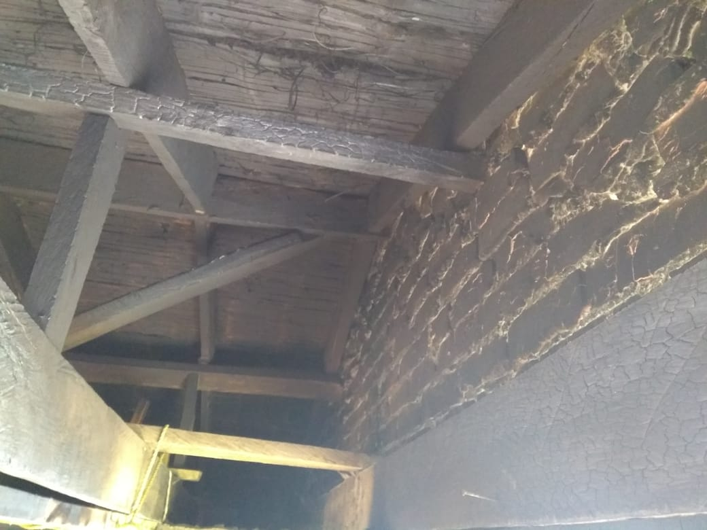
IMAGEN 5
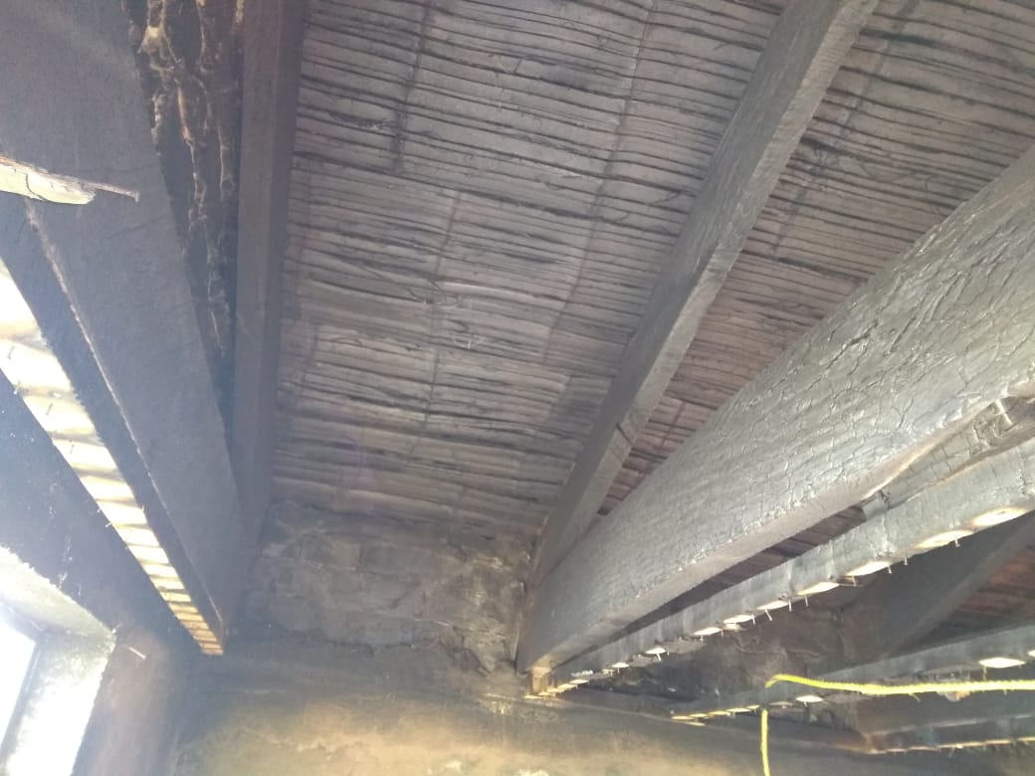
IMAGEN 6
Las 3 primeras vigas, junto con su estructura fueron las más afectadas, y son las que comprometen en mayor porcentaje la integridad de la habitación.
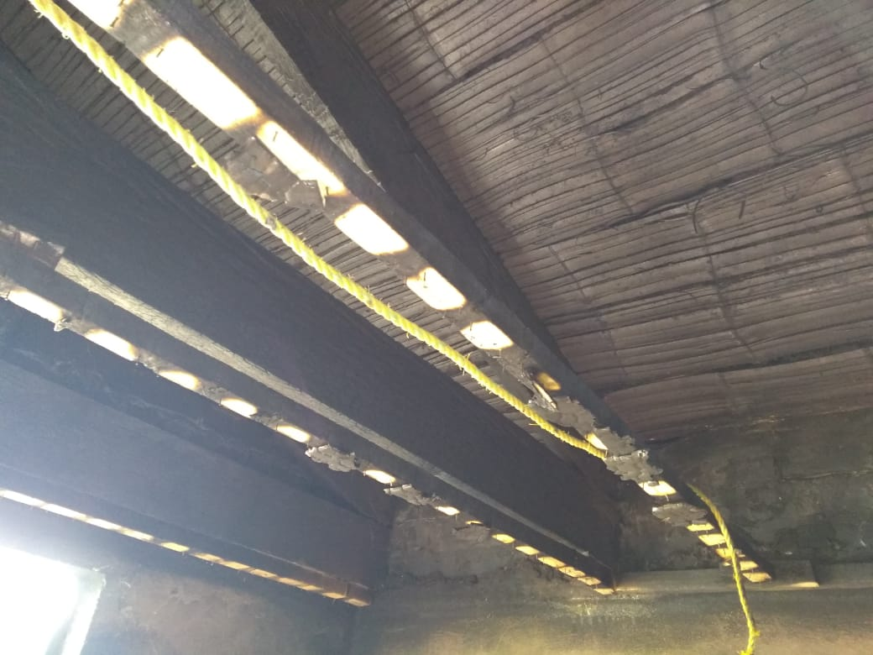
IMAGEN 7
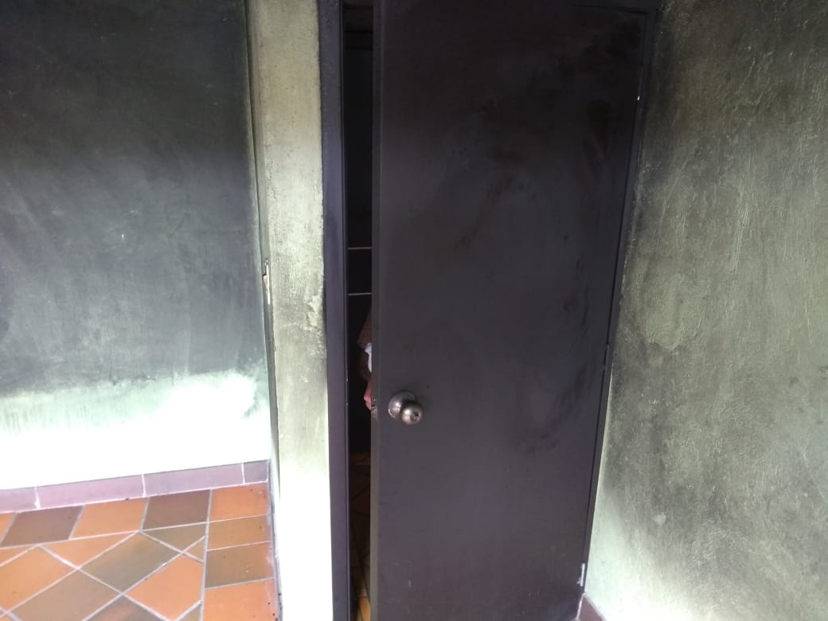
IMAGEN 8
En esta imagen (imagen 8) se puede ver el estado de la puerta, la cual quedó gravemente afectada por el fuego.
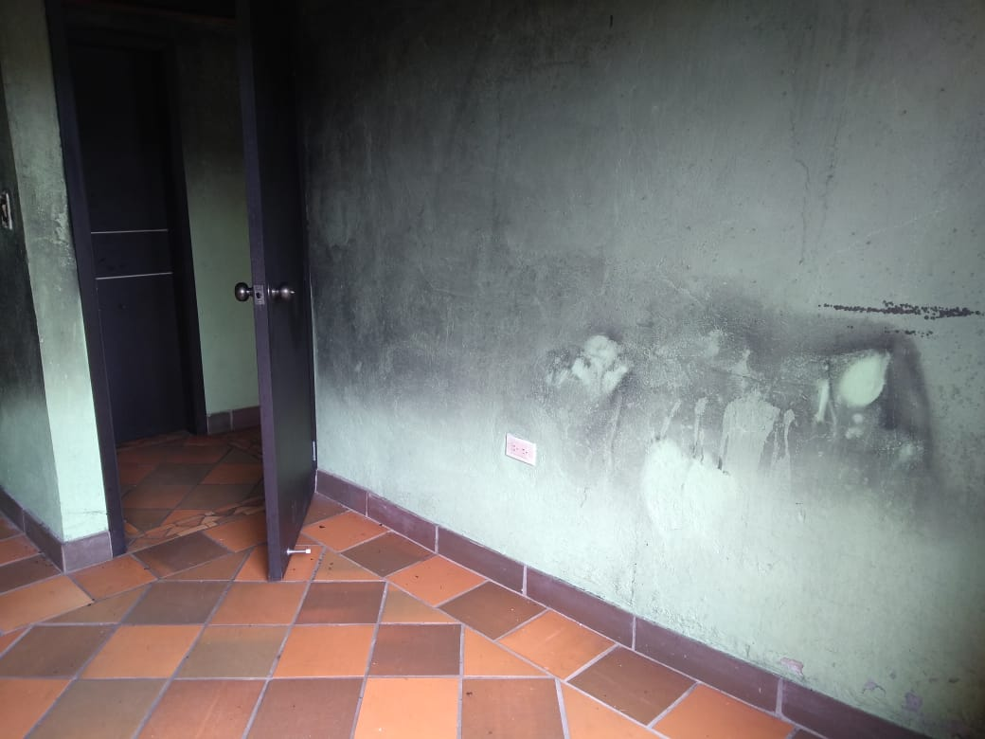
IMAGEN 9
El enchufe en la pared (imagen 9), fue donde estaba conectado el televisor que causó el accidente, y el cual quedó totalmente destruido.

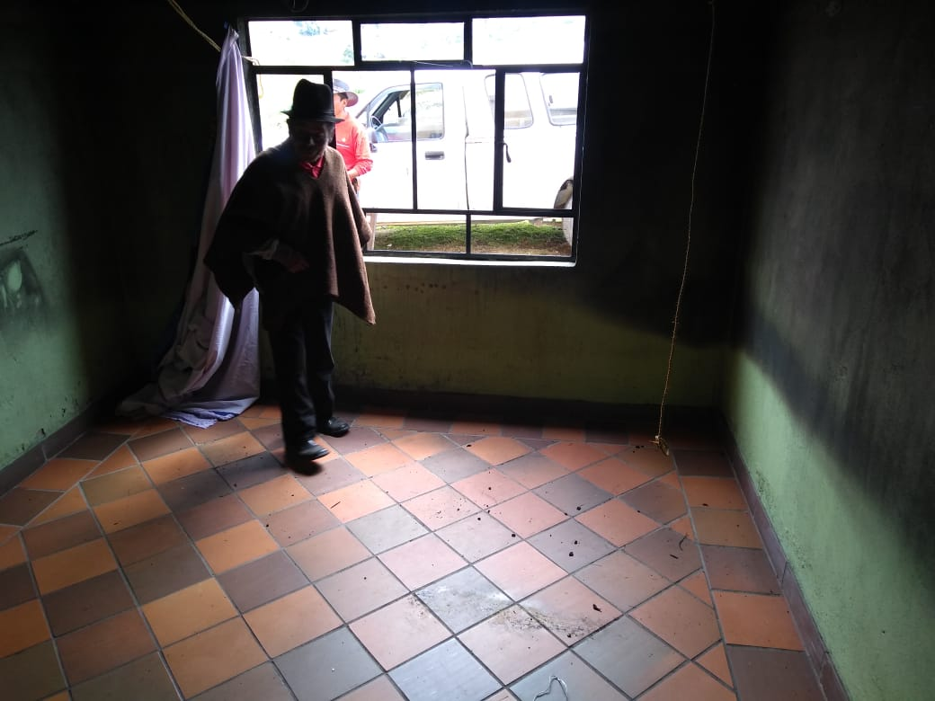
IMAGEN 10
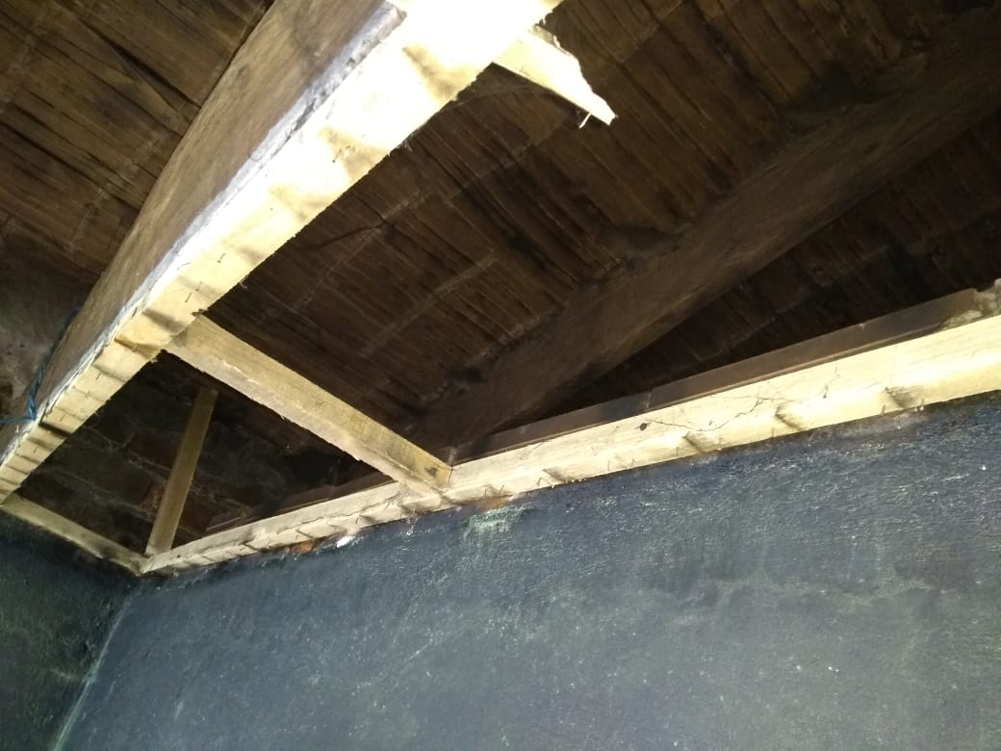
IMAGEN 11
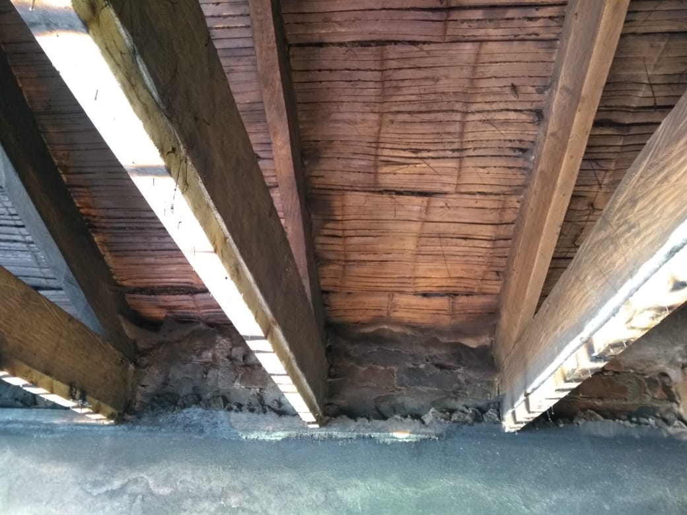
IMAGEN 12
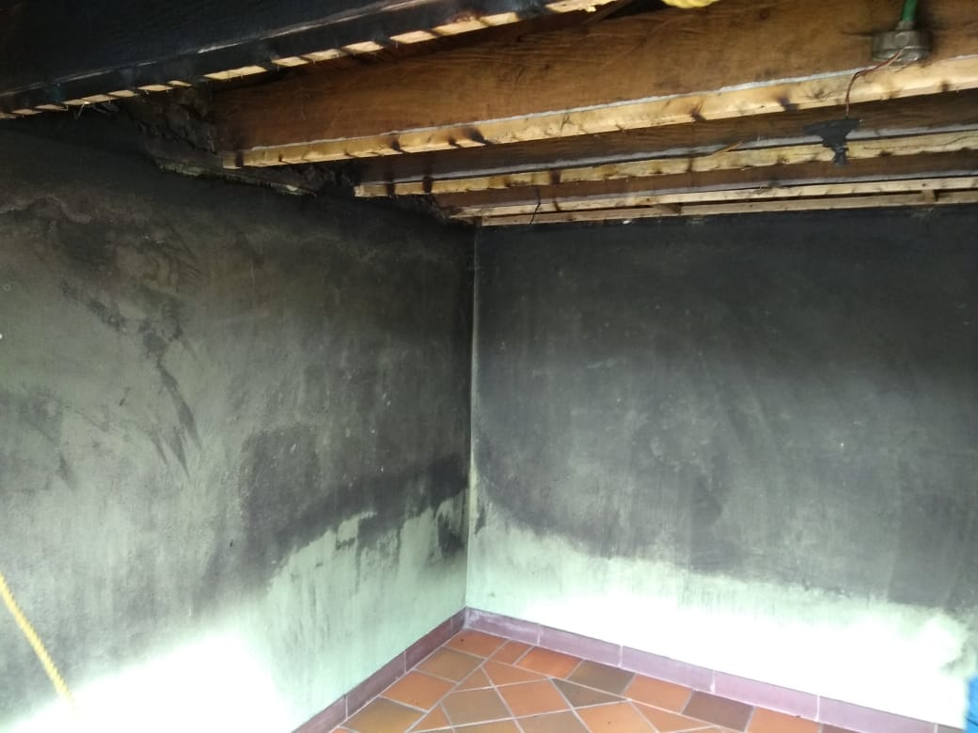
IMAGEN 13
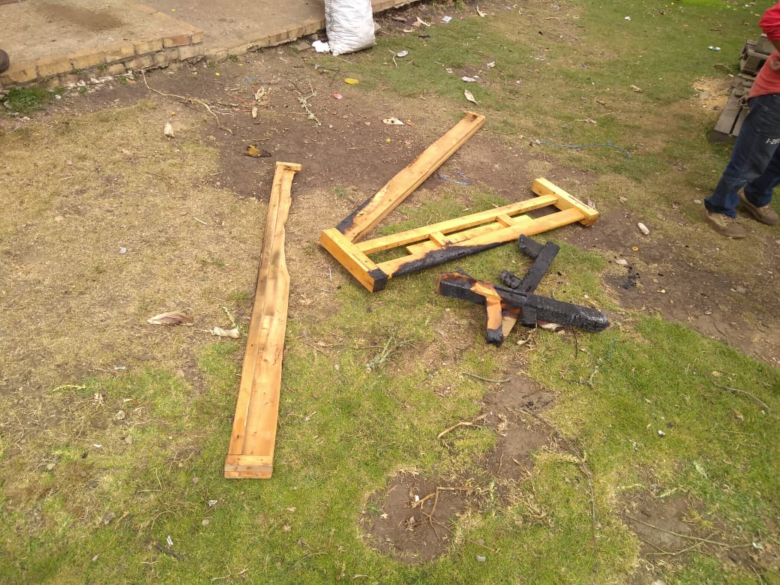
IMAGEN 14

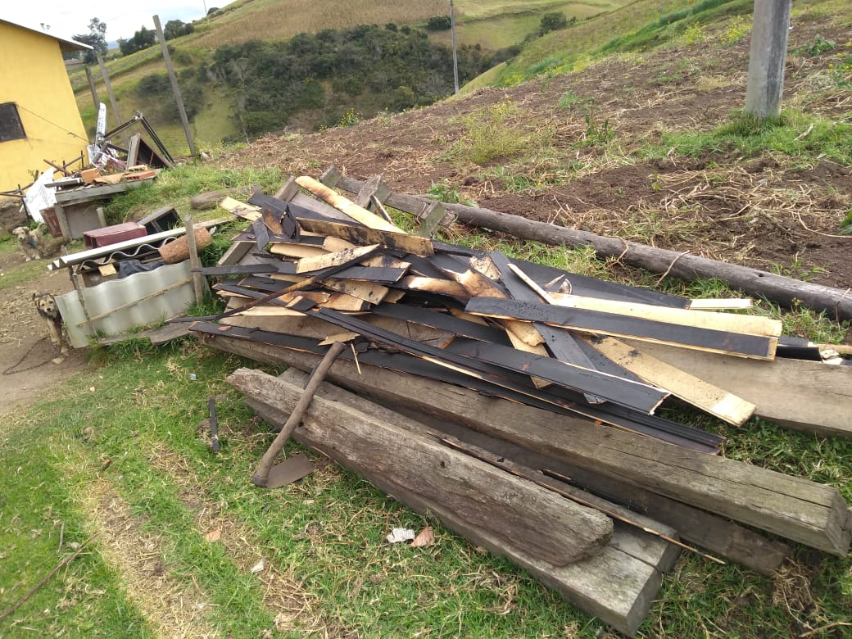
IMAGEN 15
En las imágenes 14 y 15 se pueden ver los escombros causados por las llamas, donde además de afectar la estructura, incineró las láminas de madera del techo, destruyó dos camas, una mesa, el televisor, ropa, cobijas, colchones y ruanas, entre otras cosas materiales que se encontraban en el cuarto

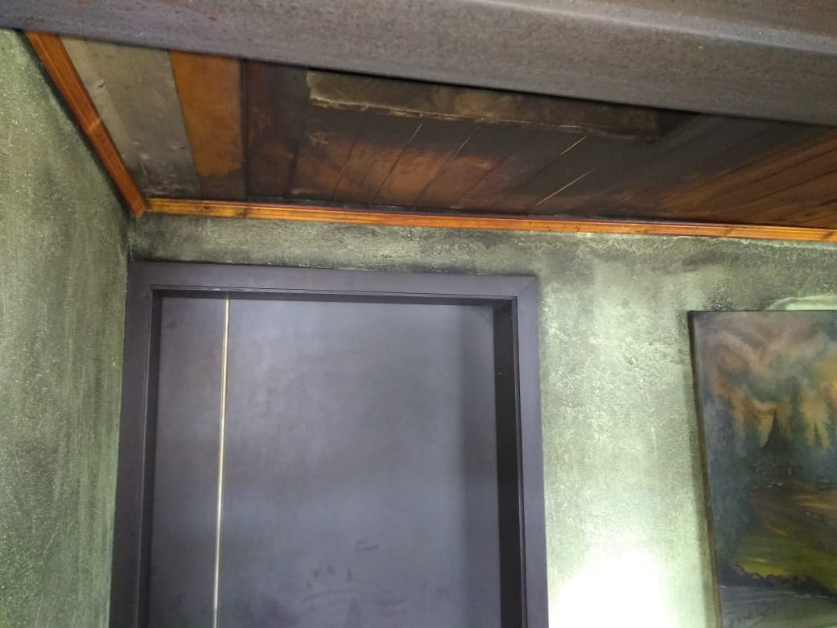
IMAGEN 16
También se vio afectado en menor cantidad los espacios colindantes a la habitación (imagen 16).

